INSTITUTO DISTRITAL FRANCISCO JOSÉ DE CALDAS.
Guía de refuerzo.
Justifique totalmente su respuesta.
- La pendiente de una función lineal nos indica la razón de cambio de dicha función, es decir la razón ${∆y}/{∆x}$ que muestra los cambios en el eje Y de la función, al transcurrir un intervalo de valores de la variable independiente del eje X.
- si la bala de un arma disparada verticalmente hacia el cielo, sale con una velocidad de $1000{mts}/s$. y la función $f\left(t\right)=-9.8 t+1000$ es la función de la velocidad en función del tiempo de dicho movimiento.
- Grafique f(t), ¿dicha grafica es una grafica de velocidad vs tiempo, aceleración vs tiempo, distancia vs tiempo, o de que es?, justifique.
- calcule la razón de cambio de la velocidad del proyectil atreves del tiempo.
- ¿Cuál es la velocidad máxima alcanzada por el proyectil?, ¿Por qué cree que es esa?
- Determine en qué momento llegara a su altura máxima. ¿Por qué cree que es ese momento?
- ¿Cuál es la altura máxima alcanzada por el proyectil?, ¿Cómo lo determino?
- Calcule el área limitada por la línea de la función f(t) y el eje X en el intervalo de tiempo definido entre el inicio del movimiento y cuando la velocidad del movimiento es de cero. ¿Cómo lo determino?
- ¿En qué unidades da dicha área?, ¿Que representa dicha área?
- La función $g(t)={-t}^{2}+10t$ es la función de la velocidad de un automóvil. Y su grafica es:

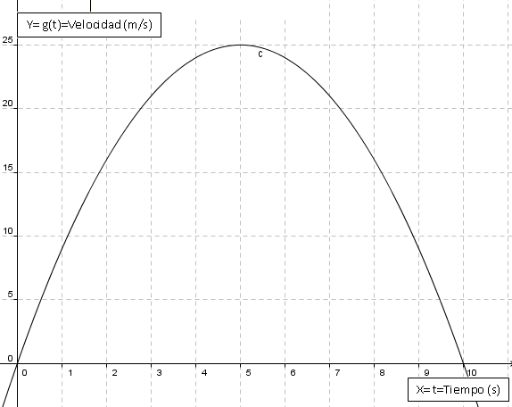

- Determine una aproximación del área limitada entre la función g(t) y el eje X en el intervalo $\left[0,5\right]$, ¿Cómo lo determino?, ¿en qué unidades da esa área?
- ¿Cuál es la distancia recorrida por el automóvil durante los primeros 5 segundos?, ¿Cómo lo determino?
- Siendo ésta la grafica de una función de velocidad vs tiempo (V vs t), el área bajo la curva de la función ¿Qué crees que representa?, justifica tu respuesta.
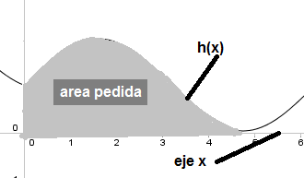
- ¿Cuál crees que sea el espacio recorrido durante los 10 segundos que dura el movimiento?, ¿por qué?

